Trabajo de sistemas

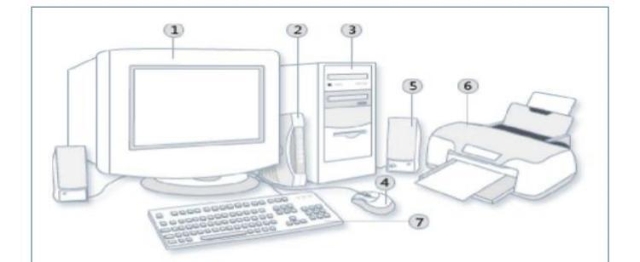

Impresora

Monitor Moden (Cpu) Bocinas

Ratón

Teclado

Definición de las partes de un computador

1. Monitor: El monitor es un dispositivo electrónico de salida de la computadora en el que se muestran las imágenes y textos generados por medio de un adaptador gráfico o de video
2. Moden: Dispositivo que permite la transmisión de datos entre ordenadores que se comunican a través de una línea telefónica básica u otras líneas de datos.
3. Cpu: significa Unidad Central de Procesamiento. A la CPU se la suele llamar coloquialmente como microprocesador o simplemente procesador.
4. Ratón: Dispositivo de la computadora que se maneja con una sola mano y permite dirigir el movimiento del puntero sobre la pantalla para transmitir órdenes diversas.
5. Bocinas: son dispositivos externos de salida de audio, también conocidos como altavoces o parlantes. Permiten reproducir pistas de música o cualquier tipo de audio desde tu ordenador.
6. Impresora: se conecta a una computadora electrónica y que sirve para imprimir la información seleccionada contenida en ella.
7. Teclado: El teclado es la principal forma para introducir información en tu ordenador. Cada una de sus teclas tiene una función para poder controlar el ordenador.